新 书 推 荐

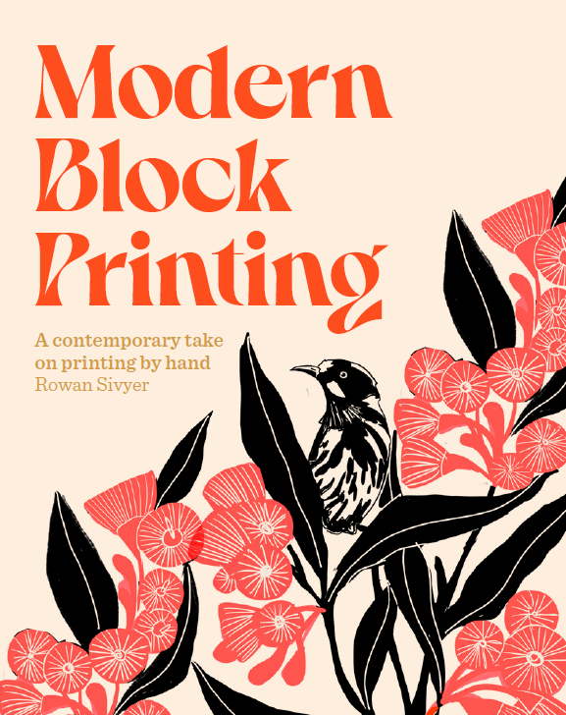
中文书名：《现代版画》
英文书名：MODERN BLOCK PRINTING
作 者：Rowan Sivyer
出 版 社：Quadrille
代理公司：ANA/Connie
出版时间：2022年9月
代理地区：中国大陆、台湾
页 数：144页
审读资料：电子稿
类 型：手工

内容简介：

《现代版画》通过现代和简单的设计，探讨了古老的手工印刷工艺。

罗文·西维尔（Rowan Sivyer）通过17个简单的主题展示了这种美丽媒介的多功能性：从贺卡到织物和粘土上的印刷，再到制作坐垫和灯罩等家居用品的想法，甚至是制作你自己独特的圣诞饰品和礼品包装。

从技术开始，简单易懂的说明将带领你完成工艺的每一步，包括选择和保养工具，通过设计要领、雕刻和印刷技术，甚至这一古老工艺的历史。

罗文的灵感经常来自大自然，特别是在她的家乡新西兰和澳大利亚。《现代版画》通过罗文对图案和色彩的使用展示了这些影响，然后教读者如何将他们的印刷品转化为美丽的物品，作为礼物或装饰家庭。

《现代版画》拥有精美的摄影作品和令人惊叹的设计，是现代制造者手工印刷的重要指南。

作者简介：

罗文·西维尔（Rowan Sivyer）, 又名红发小罗文（Little Rowan Redhead），是一位居住在澳大利亚悉尼的视觉艺术家。罗文每天都在画画、雕刻或印刷。她从小就有一种创造性的好奇心，这种好奇心一直伴随着她。自2017年以来，罗文还与其他人分享她对版画的热情，在悉尼和其他地方以及在网上教授讲习班。

内文插图：

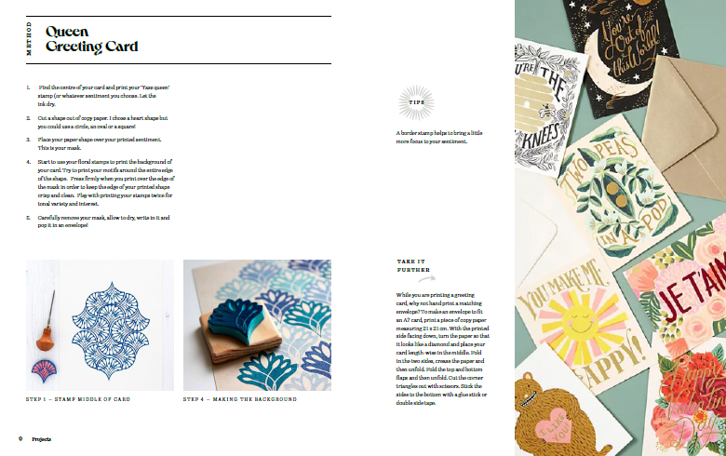

谢谢您的阅读！
请将回馈信息发至：萧涵糠(Connie Xiao)
安德鲁﹒纳伯格联合国际有限公司北京代表处
北京市海淀区中关村大街甲59号中国人民大学文化大厦1705室, 邮编：100872
电话：010-82449325
传真：010-82504200
Email: Connie@nurnberg.com.cn
网址：www.nurnberg.com.cn
微博：http://weibo.com/nurnberg
豆瓣小站：http://site.douban.com/110577/
微信订阅号：ANABJ2002


